[上海市第十人民医院论文风波：专家论文图片疑云重重，重复造假受质疑](https://mp.weixin.qq.com/s?__biz=MzkyMjc5NDM3Nw==&mid=2247493685&idx=1&sn=133826e55a1c7dc79c43fe8389c97238)

学术君[学术警示录](javascript:void(0);)2025-04-09 08:02:26浙江

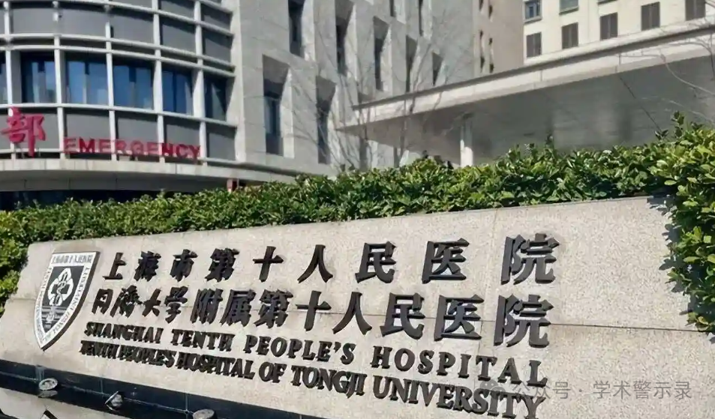

**论**

**文**

**信**

息

?

2016年，主要分别来自同济大学医学院附属上海市第十人民医院核医学科，同济大学医学院附属上海市第十人民医院呼吸科的 Xuchao Zhu , Dan Li , Fei Yu , Chengyou Jia , Jing Xie , Yushui Ma , Suyun Fan , Haidong Cai , Qiong Luo , Zhongwei Lv （通讯作者）, Lihong Fan （通讯作者）在 Oncotarget 期刊发表了一篇题目为：miR-194 inhibits the proliferation, invasion, migration, and enhances the chemosensitivity of non-small cell lung cancer cells by targeting forkhead box A1 protein 的论文。

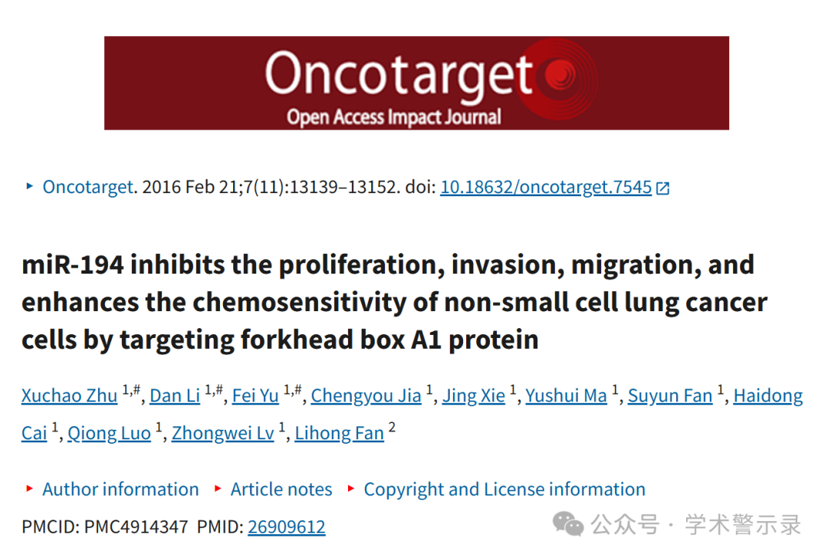

**质**

**疑**

**信**

**息**

?

2025年4月，Caprella acanthifera 在 Pubpeer 论坛发表评论：

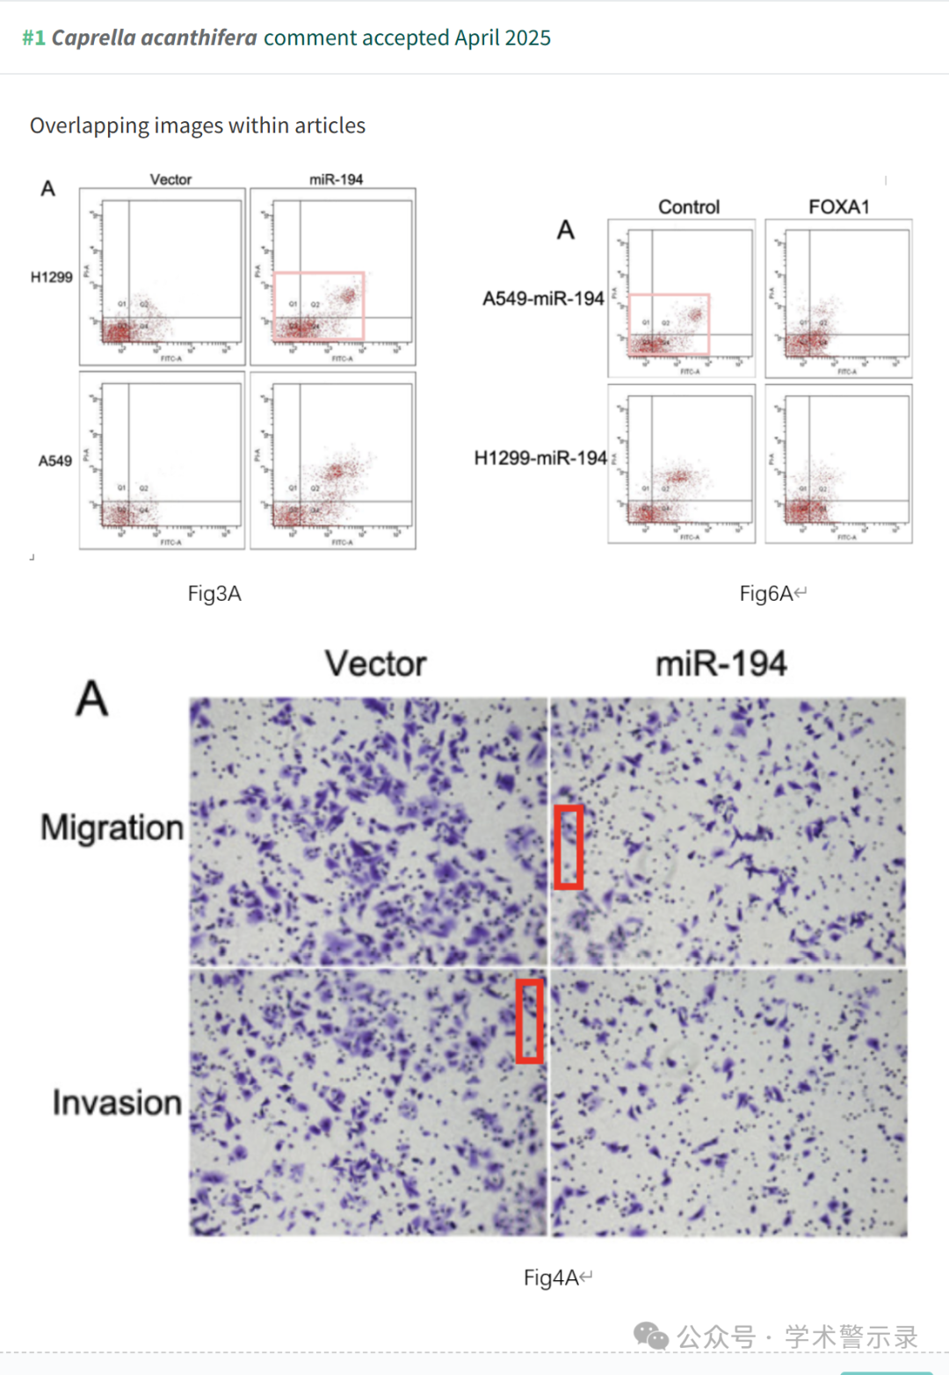

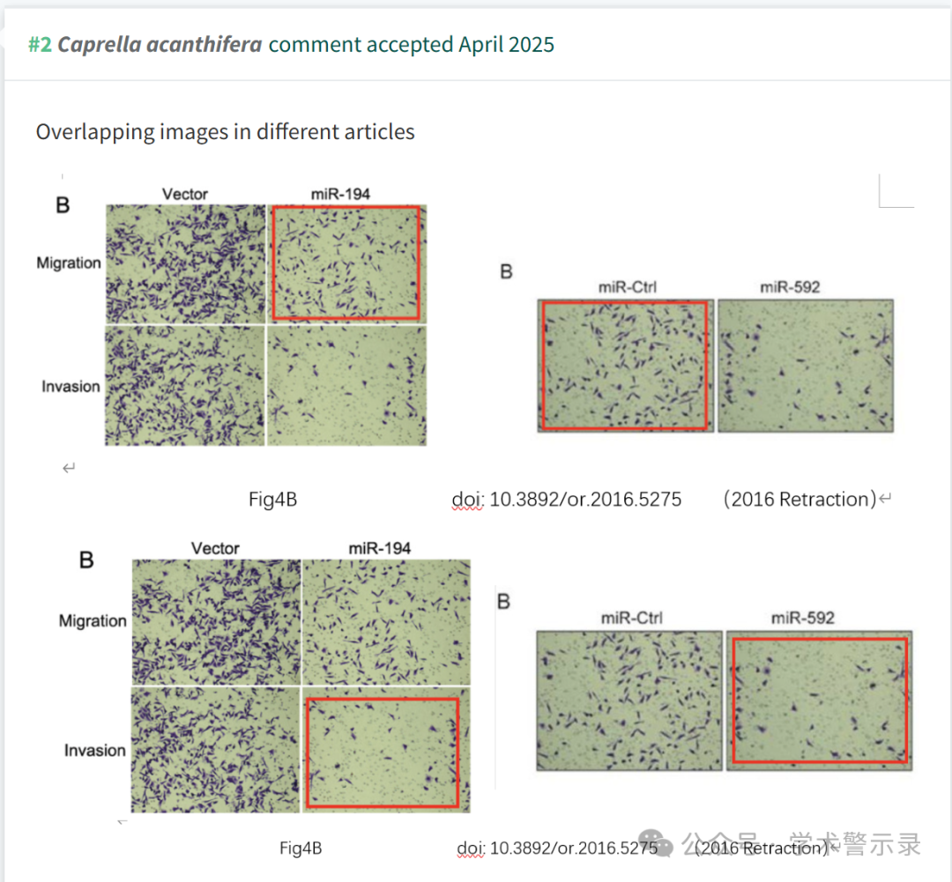

信息来源：

https://pubpeer.com/publications/467DC912D54204DDBA5BA421690C8F

免责声明：

本文中的所有信息均源自学术网站及已公开资料。我们虽努力确保信息的准确性与完整性，但无法对此做出绝对保证。若发现纰漏或不实之处，请联系公众号后台。

